0.-NUMBERS
- Erakutsi 0tik 50erako zenbaki bikoitiak:
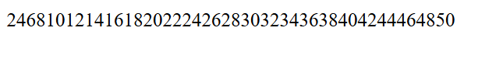
b) Errepikatu prozesua zenbakiak bereiziz 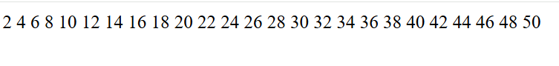
c) Errepikatu prozesua ilara bakoitzean 5 zenbaki jarriz: 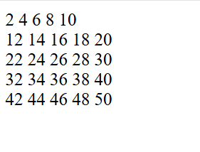
Kokatu zenbakiak taula baten barruan, HTML eta CSS egitura erabiliz:
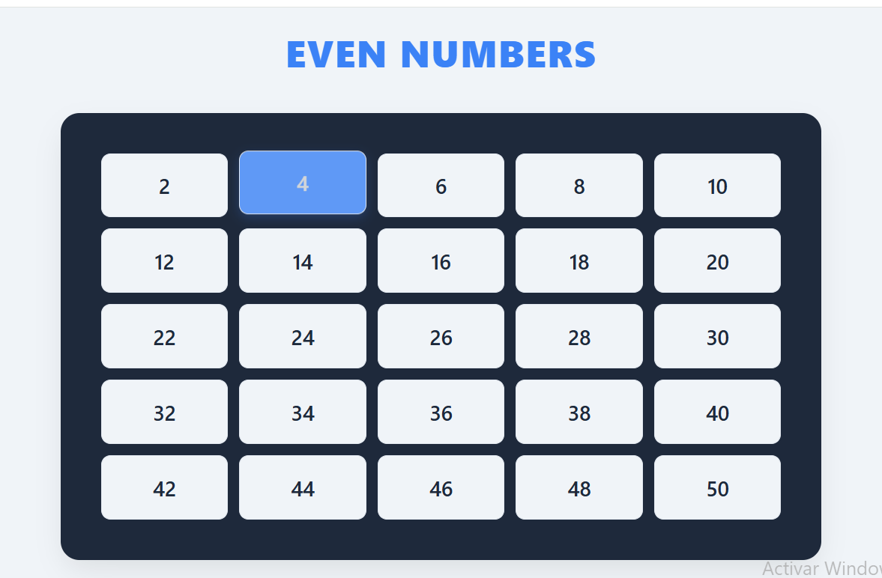
- EXTRA Irudian ikusten den bezela egiteko behar duzun guztia sartu.
